Дата: ___________________________

Тема: Разнообразие растений. Разнообразие условий для жизни растений.

**Цели:** 1. Образовательная: познакомить учащихся с группами растений и их жизнью.

2. Развивающая: развивать внимание, речь, мышление.

3. Воспитательная: воспитывать любовь к природе.

Тип урока: комбинированный

**Ход урока:**

1. **Организующий момент**. **Психологический настрой.**
2. **Проверка домашнего задания.**

На прошлом уроке мы говорили о почве. Какую роль играет почва для жизни животных? (животные живут в почве, питаются)

Какую почву называют плодородной?

Для чего нужно удобрять, поливать почву?

Какой цвет имеет плодородная почва? (чёрный)

1. **Объяснение нового материала.**

- Ребята, сегодня на уроке мы с вами познакомимся с новым разделом и с новой темой, а какой, вы узнаете после того, как разгадайте кроссворд.

1. Стоят в лугах сестрички

Золотой глазок, белые реснички (ромашка)

2.На зелённой хрупкой ножке

вырос шарик у дорожки,

ветерочек прошуршал

и развеял этот шар.(одуванчик)

3. Весной веселит,

летом холодит,

осенью питает,

зимой согревает (лес)

4. Она под осень умирает,

и вновь весною оживает

коровам без неё беда

она их главная еда. (трава)

5. Белые горошки, на зелёной ножке. (ландыш)

6. Весной – травкой золотистой.

Летом – нивой шелковистой.

К столу – булочкой душистой (пшеница)

7. Стоит на горке

В красной рубашке Егорка

Кто ни пройдёт, всяк поклонится. (земляника)

- Молодцы, ребята. Вы отгадали загадки. Сегодня мы начинаем изучение нового раздела – Жизнь растений. На уроке мы поговорим о группах растений и их жизни.

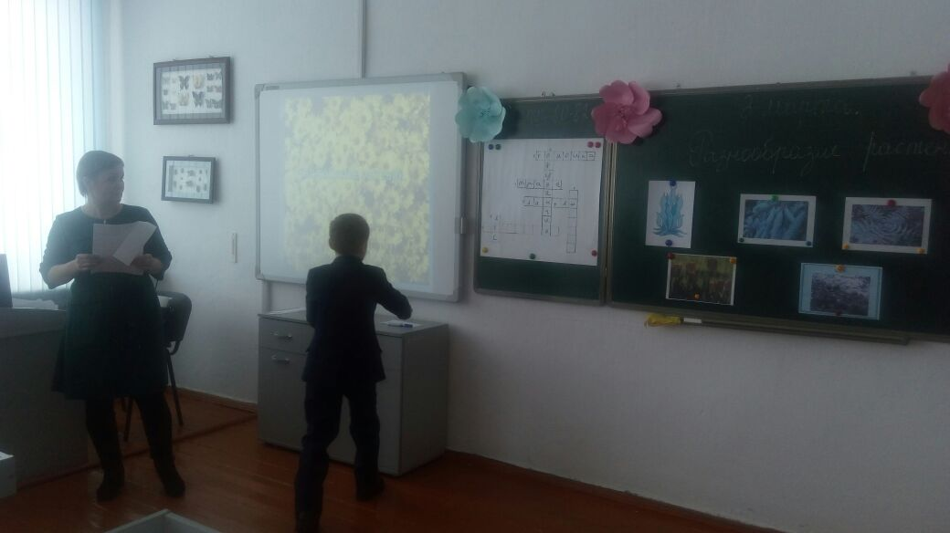

1V. **Рассказ учителя**.

- Вспомните, на что делятся растения? (на кустарники, деревья и травы). Везде, где бы вы ни были, вас окружают растения. Они образуют леса, луга, поля.

- А где вы видите растения? (на улице, в огороде, в парке). Правильно, мы их видим на улицах городов и сёл, в огородах, садах. Растения составляют красоту нашей жизни.

Зелённые растения усваивают солнечную энергию. Питаясь, растения растут, цветут, у них созревают плоды и семена. Без зелённых растений на Земле не было бы пищи, необходимой для жизни всех живых существ.

Растения обогащают атмосферу кислородом, необходимым для дыхания живых организмов, и поглощают из воздуха углекислый газ. Леса, луга, степи служат и местами обитания животных. Животные находят здесь пищу, убежище условие для размножения.

Велико значение зелённых растений и в жизни человека.

Растения служат источником топлива, строительных материалов и сырья для промышленности. В качестве сырья и топлива человек использует не только растения, окружающие его в настоящее время, но и остатки растений, существовавших тысячи, сотни тысяч и миллионы лет тому назад. Эти растения образовали залежи каменного угля и торфа.

Растения очищают воздух. Они задерживают мелкие частицы пыли и другие мелкие примеси, которые могут попасть вместе с воздухом в наш организм.

Растения – это живой организм. Оно появляется из семени, растет, размножается и отцветая, засыхает. Нет земли, где бы не росли растения. Они растут в самых холодных местах земли, в жарких пустынях, в воде.

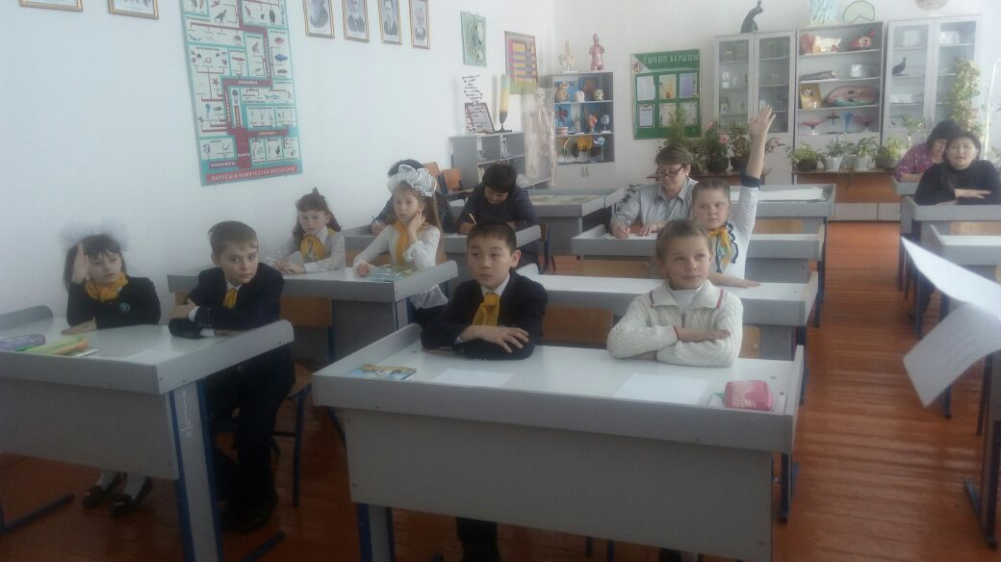

**Дуб, береза, яблоня – это виды деревьев.**

**Сирень, смородина – виды кустарников.**

**Одуванчик, клубника, ромашка – травянистые растения.**

Все растения различаются друг от друга по виду, цветению, по размеру. И хотя растения разнообразны, многие имеют такие же органы: корень, стебель, лист, цветок, плод и семя.

Наука о растениях называется ботаникой.

**И сегодня в Царстве растений вы будете в роли ботаников. Для этого я сейчас вас разделю по парам. 1-я пара будет изучать водоросли. 2-я пара Мхи. 3-я пара папоротники. 4-я пара хвойные. 5-я цветковые. Перед тем как заполнить таблицу Вы должны открыть учебники на странице 80-82 прочитать и заполнить правильно таблицу.**

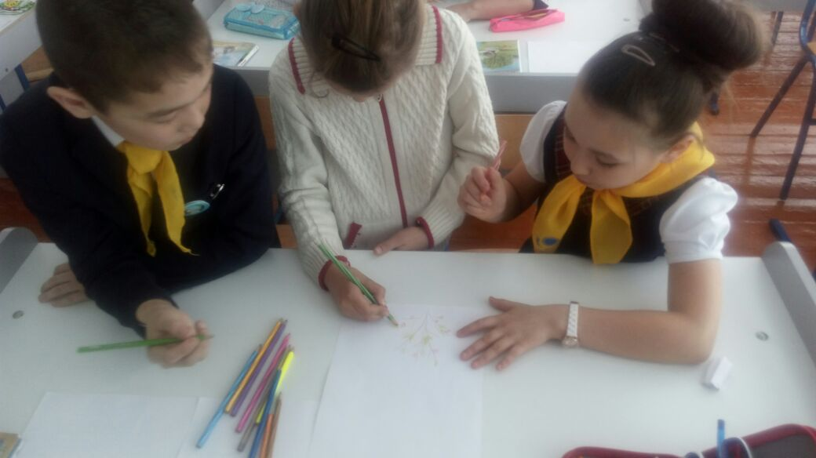

**Водоросли – жители воды.**

Одни их них малы, что рассмотреть их можно только под микроскопом. Другие имеют вид тонких шелковистых нитей зеленого цвета. Третьи (морская капуста) похожи на длинные бурые ленты. У водорослей нет известных нам органов.

**Мхи** – растут во влажных местах. Мхи имеют стебли и листья, но у них не бывает корней, цветков, плодов с семенами**.**

**Папоротники –** легко узнать по красивым листьям, похожими на большие перья. Кроме листьев у папоротников есть корни и стебли. Цветков, плодов и семян у них не бывает.

**Хвойные растения** – это сосна, ель, можжевельник и другие. Хвойники – это их листья. У них не бывает цветков и плодов. На листе плодов у них шишки, в которых созревают семена.

**Цветковые растения – это те растения, у которых есть цветки и плоды**. Они имеют и все другие органы.

Красота природы – это растения. Не даром говорится: «Растения – зеленое одеяло земли».

VI. **Закрепление материала.**

С какой темой мы познакомились сегодня на уроке?

Что относится к растениям?

Почему растения – это живой организм?

С какими видами деревьев вы познакомились? А с видами кустарников?

Назовите виды трав.

Как вы понимаете слова «Растения – зеленое одеяло Земли».

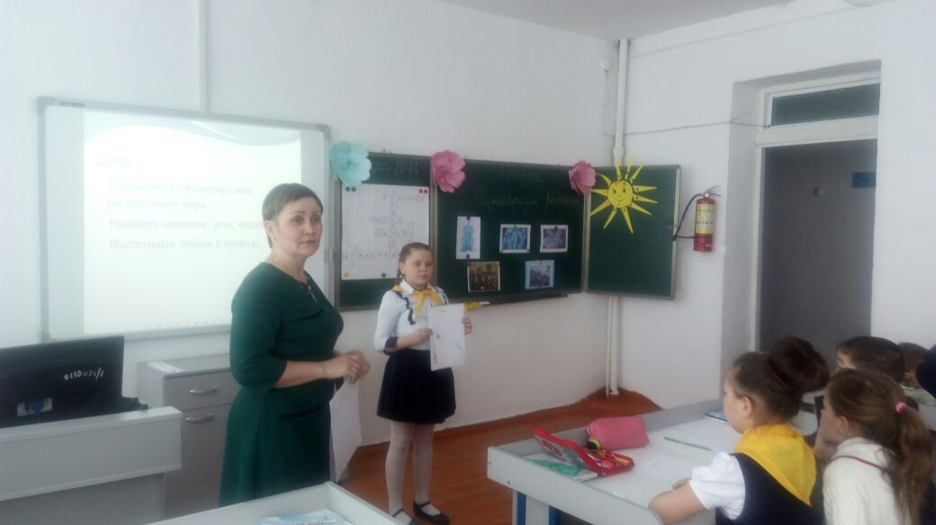

Загадать любое растение с помощью карты.

Заполни таблицу

|  |  |  |  |  |
| --- | --- | --- | --- | --- |
| Стебель | Листья | Цветы | Корни | Плоды и семена |
|  |  |  |  |  |

**Рефлексия.  
Я узнал…**

**Я понял…**

**Мне было интересно…**

**Я порадовался за …**

**Мне хочется узнать…**

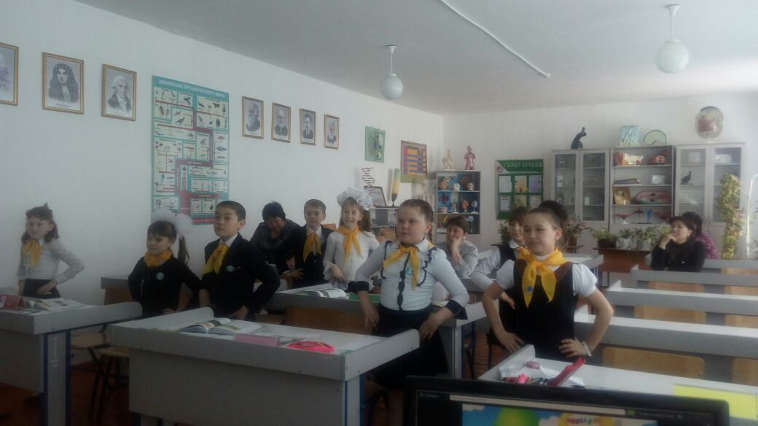

VII. **Итог урока.**

- Понравился вам урок? Чем понравился?

- Что нового вы узнали сегодня на уроке?

V**. Домашнее задание:**

с.80 – 82 прочитать и пересказать, Подготовить сообщение о каком-либо виде растений любой группы

ГУ «Валихановская средняя школа»

Открытый урок   
«Разнообразие растений»

3 «Б» класс

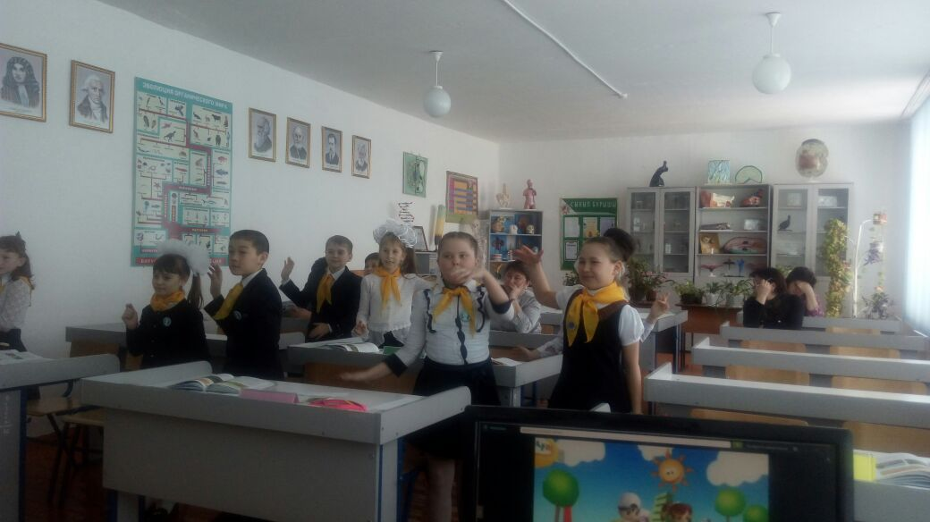

Учитель: Аменова Г.Г.

2017 год.

|  |  |  |  |  |
| --- | --- | --- | --- | --- |
| Стебель | Листья | Плоды и семена | Место обитания | Польза |
|  |  |  |  |  |
|  |  |  |  |  |
|  |  |  |  |  |

|  |  |  |  |  |
| --- | --- | --- | --- | --- |
| Стебель | Листья | Плоды и семена | Место обитания | Польза |
|  |  |  |  |  |
|  |  |  |  |  |
|  |  |  |  |  |

|  |  |  |  |  |
| --- | --- | --- | --- | --- |
| Стебель | Листья | Плоды и семена | Место обитания | Польза |
|  |  |  |  |  |
|  |  |  |  |  |
|  |  |  |  |  |

|  |  |  |  |  |
| --- | --- | --- | --- | --- |
| Стебель | Листья | Плоды и семена | Место обитания | Польза |
|  |  |  |  |  |
|  |  |  |  |  |
|  |  |  |  |  |

|  |  |  |  |  |
| --- | --- | --- | --- | --- |
| Стебель | Листья | Плоды и семена | Место обитания | Польза |
|  |  |  |  |  |
|  |  |  |  |  |
|  |  |  |  |  |

|  |  |  |  |  |
| --- | --- | --- | --- | --- |
| Стебель | Листья | Плоды и семена | Место обитания | Польза |
|  |  |  |  |  |
|  |  |  |  |  |
|  |  |  |  |  |

|  |  |  |  |  |
| --- | --- | --- | --- | --- |
| Стебель | Листья | Плоды и семена | Место обитания | Польза |
|  |  |  |  |  |
|  |  |  |  |  |
|  |  |  |  |  |

|  |  |  |  |  |
| --- | --- | --- | --- | --- |
| Стебель | Листья | Плоды и семена | Место обитания | Польза |
|  |  |  |  |  |
|  |  |  |  |  |
|  |  |  |  |  |

|  |  |  |  |  |
| --- | --- | --- | --- | --- |
| Стебель | Листья | Плоды и семена | Место обитания | Польза |
|  |  |  |  |  |
|  |  |  |  |  |
|  |  |  |  |  |